Pengisian poin C sampai dengan poin H mengikuti template berikut dan tidak dibatasi jumlah kata atau halaman namun disarankan seringkas mungkin. Dilarang menghapus/memodifikasi template ataupun menghapus penjelasan di setiap poin.

|  |
| --- |
| C. **HASIL PELAKSANAAN PENELITIAN:** Tuliskan secara ringkas hasil pelaksanaan penelitian yang telah dicapai sesuai tahun pelaksanaan penelitian. Penyajian meliputi data, hasil analisis, dan capaian luaran (wajib dan atau tambahan). Seluruh hasil atau capaian yang dilaporkan harus berkaitan dengan tahapan pelaksanaan penelitian sebagaimana direncanakan pada proposal. Penyajian data dapat berupa gambar, tabel, grafik, dan sejenisnya, serta analisis didukung dengan sumber pustaka primer yang relevan dan terkini. |

1. Pengumpulan Data

Pada tahap ini dilakukan proses pengumpulan data untuk pengembangan sistem informasi yang dapat digunakan untuk melakukan monitoring proses pengeringan ikan. Setelah dikembangkan alat pengering ikan menggunakan teknologi IOT selanjutnya data akan dikirimkan ke cloud. Data yang dihasilkan pada alat pengering ikan berupa suhu, berat dan intensitas cahaya. Sistem pada alat pengering ikan akan mengirimkan data secara berkala dalam selang waktu tertentu ke server. Pengguna dapat melakukan pemantauan pada website dengan menggunakan laptop atau handphone. Pengguna nantinya akan diberikan akses untuk memantau proses pengeringan ikan. Dengan adanya sistem informasi diharapkan proses pengeringan dapat berjalan secara baik. Sistem akan menampilkan rangkuman informasi proses pengeringan yang sedang berjalan. Untuk menentukan proses tersebut dikembangkan sebuah basis pengetahuan berdasarkan data yang terkirim ke server.

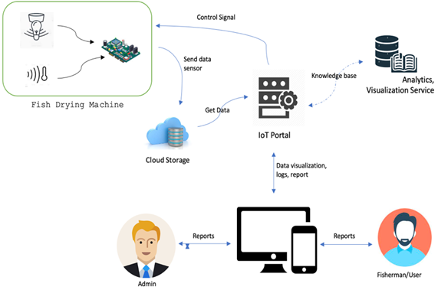

Gambar 1 . Fish Dryer Machine Information System Architecture

Alat pengering ikan yang dibuat terdapat 2 versi.Versi 1 akan digunakan sebagai patokan untuk menghitung output energi yangt didaptkan. Alat pengeringan versi 1 ikan ini menggunakan sumber energi dari panel surya sebesar 100 WP dan penyimpanan batrai 12v 65 Ah, kemudian tegangan akan diturunkan menjadi 4,9 VDC menggunakan Buck Converter. Sistem PV ini mampu memenuhi 169.95% dari 240 Wh/hari energi listrik dari pengeringan. Beban listrik terdapat 10W UV lamp dan 5W sistem kontrol. Sistem kelistrikan pada alat pengeringan ikan dapat dilihat dari Gambar 2.



Gambar 2. Sistem Kelistrikan Pada Alat Pengering Ikan.

Selama pemanfaatan alat pengeringan ikan di desa Seraya, PV dapat menghasilkan energi listrik sebesar 407,81 Wh/hari, energi terbesar dapat mencapai 520 Wh dan terkecil 160,8 Wh. Perbedaan energi keluaran yang dihasilkan disebabkan oleh beberapa faktor lingkungan, diantaranya suhu udara, kecepatan angin, dan kelembaban udara di sekitar lokasi pemasangan alat pengering ikan. Kondisi lingkungan selama 31 hari dapat dilihat pada Tabel 1, sedangkan energi keluaran dari PV yang dipasang pada alat pengering ikan dapat dilihat pada Gambar 3.

Tabel 1. Kondisi Lingkungan di Desa Seraya

| Day | Temperature (oC) | Wind Speed (m/s) | Humidity (%) |
| --- | --- | --- | --- |
| 1 | 27.71 | 2.62 | 79.25 |
| 2 | 27.84 | 2.17 | 81.12 |
| 3 | 27.64 | 1.71 | 81.06 |
| 4 | 27.57 | 1.37 | 80.5 |
| 5 | 27.45 | 1.4 | 82.75 |
| 6 | 27.01 | 2.53 | 85.12 |
| 7 | 26.23 | 1.19 | 80.94 |
| 8 | 27.08 | 1.82 | 80.44 |
| 9 | 27.37 | 2.02 | 81.62 |
| 10 | 27.24 | 2.56 | 85.19 |
| 11 | 27.41 | 3.03 | 84.56 |
| 12 | 27.8 | 3.48 | 78.69 |
| 13 | 28 | 1.53 | 72.75 |
| 14 | 28.12 | 1.84 | 72.25 |
| 15 | 28.24 | 1.55 | 73.88 |
| 16 | 27.7 | 2.7 | 83.5 |
| 17 | 27.79 | 2.8 | 81.81 |
| 18 | 27.83 | 2.23 | 79.5 |
| 19 | 27.9 | 3.12 | 82.31 |
| 20 | 27.64 | 3.49 | 83.75 |
| 21 | 27.3 | 3.74 | 85 |
| 22 | 27.33 | 3.62 | 84.44 |
| 23 | 27.23 | 3.46 | 85.19 |
| 24 | 27.99 | 2.8 | 83.19 |
| 25 | 28.11 | 2.13 | 83.38 |
| 26 | 27.83 | 2.68 | 85.75 |
| 27 | 27.57 | 3.8 | 82.69 |
| 28 | 27.51 | 2.48 | 81 |
| 29 | 27.8 | 1.69 | 82.56 |
| 30 | 27.42 | 2.3 | 85.94 |
| 31 | 27.77 | 1.77 | 79.31 |

Gambar 3. Energi Output yang Dihasilkan PV Pada Pengering Ikan

1. Perancangan Sistem

Dalam membangun sistem pengeringan ikan ini,tahap pertama yang dilakukan adalah proses perancangan.Pada tahap ini peneliti akan menganalisa kebutuhan sistem dan mendesign sistem baik dari segi sofware ataupun hardwarenya.

* 1. Analisi Kebutuhan Sistem

Analisis kebutuhan sistem dilakukan untuk mengindentifikasi fungsi utama yang tersedia pada sistem yang dibangun.Berikut merupakan analisi kebutuhan sistem pada penelitian ini.

1. Sistem dapat melindungi kondisi fisik ikan dari serangga,belatung ataupun cuaca yang tidak mendukung.
2. Sistem dapat memberikan penghangat saat kondisi cuaca kurang baik atau pada malam hari.
3. Sistem mampu memantau suhu ,berat dan intensitas cahaya di sekitarnya.
4. Sistem mampu mengirimkan data-data suhu, berat dan intentsitas cahaya ke website dan menampilkan data tersebut dalam bentuk graph untuk memudahkan nelayan memantau kondisi ikan dan lingkuan sekitar area pengeringan.
5. Sistem akan menggunakan solar panel dan aki sebagai power supply sistem.

Untuk pemodelan,Unified modelling language (UML) digunakan untuk pemodelan sistem yang dibangun. Dengan digunakannya UML diharapkan dapat memberikan suatu gambaran model atau sebagai bahasa pemodelan visual yang ekspresif dalam pengembangan sistem dan mempermudah pengguna untuk membaca sistem yang akan dibangun. Pada penelitian ini akan digunakan diagram use case, activity diagram, sequence diagram dan class diagram.

Gambar 2 menjelaskan use case diagram, dimana terdapat 8 use case atau proses yang dapat dilakukan. Use case diagram menggambarkan bagaimana interaksi yang terjadi antara aktor dengan sistem. Ada 3 level user yang terlibat yaitu admin, nelayan dan alat pengering ikan. Admin dapat mengelola data master, melihat riwayat data masuk, laporan dan dashboard. Nelayan dapat melihat dashboard dan menginputkan hasil tangkapan. Alat pengering ikan dapat mengirimkan data dari pembacaan sensor dan proses sinyal kontrol.

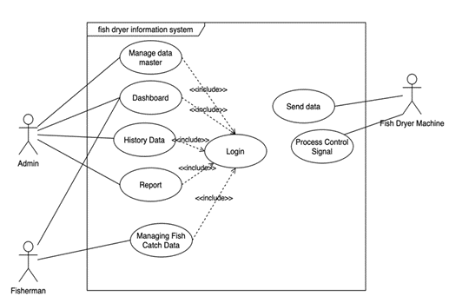

Gambar 4.Use Case Diagram Fish Dryer Information System

Gambar 3 menjelaskan activity diagram untuk menu dashboard. Menu dashboard menampilkan informasi dari alat pengering seperti status alat, energy, kondisi terakhir untuk suhu, berat dan cahaya, serta riwayat pengiriman data.

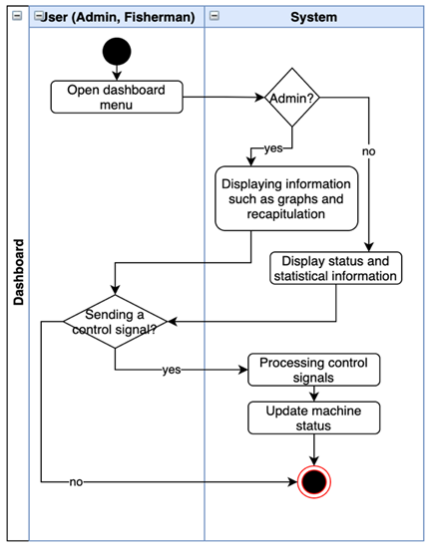

Gambar 5. Activity Diagram for Dashboard

Gambar 4 menjelaskan sequence diagram untuk proses input hasil tangkapan dari nelayan. Proses tersebut dapat digunakan untuk mendata tangkapan ikan nelayan per harinya.

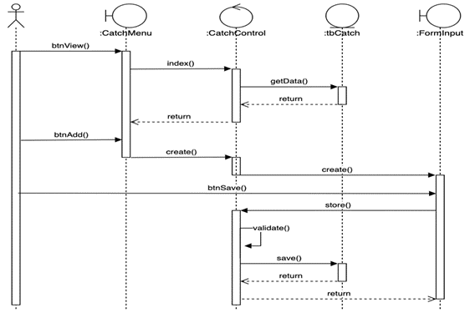

Gambar 6. Sequence Diagram to Input Fish Catch

Gambar 5 menjelaskan class diagram untuk sistem yang akan dibangun. Analisis pembentukan class diagram merupakan aktivitas inti yang sangat mempengaruhi arsitektur sistem yang dirancang hingga ke tahap pengkodean.

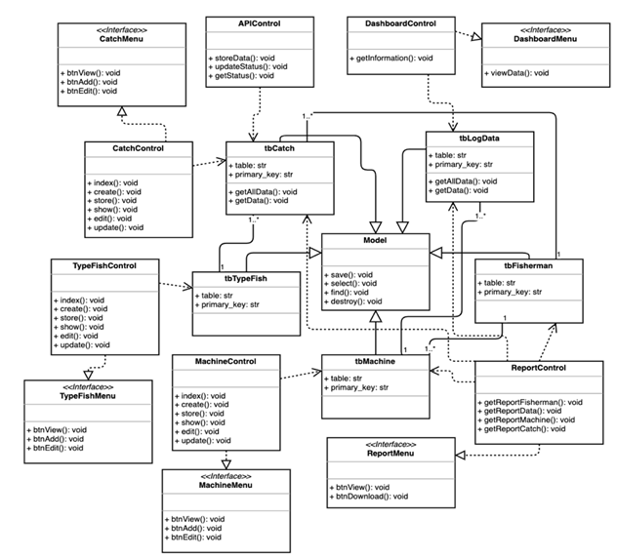

Gambar 7. Class Diagram Fish Dryer Information System

* 1. Blok Diagram



Gambar 8. Blok Diagram Sistem

Diagram blok dari sistem pegeringan ikan dapat dilihat pada Gambar 3. blok diagram sistem.Arduino mega dan sim module 900 mendapatkan daya dari batrai aki 12v/5Ah yang telah di turunkan teganganya dari 12v dc menjadi 5v dc menggunakan buck converter. Pengecasan aki dilakukan secara otomatis menggunakan charge controller yang telah terhubung dengan panel surya.Batrai aki 12v langsung terhubug ke relay untuk memberikan tegangan ke inverter, sehingga lampu dan heater bertengangan220v dapat menyala. Relay dikontrol oleh microcontroller yang mendapatkan inputan nilai lux meter module. Terdapat 3 inputan yaitu sensor suhu menggunakan ds18b20, sensor berat loadcell 50kg, dan Lux meter module menggunakan bh1750. Arduino mega mengolah data inputan kemudian sim module 900 mengirimkan data tersebut ke website, dan pengguna dapat melihat informasi berat,suhu,dan intensitas cahaya dari website dengan tampilan graph data. Data suhu dan berat juga dapat dilihat langsung melalui LCD Module.

* 1. Flow Chart



Gambar 9. Flowchart Sistem

Flow kerja sistem dapat dilihat pada Gambar 4. Flowchart Sistem.Pertama-tama Arduino akan melakukan inisialisasi dan penyetingan awal sensor-sensor dan module sim guna mengecek kesiapan module-module tersebut.Setelah semua komponen sudah berjalan dengan baik, Arduino mega akan mengambil data suhu,berat,intensitas cahay serta sinyal gsm dari module-module yang sudah terinisialisasi sebelumnya.Lalu arduino mega akan menampilkan data-data tersebut ke LCD untuk memperlihatkan status kondisi lingkungan sekitar sistem.Lalu sistem akan mengecek apakah data intesitas cahaya yang di dapatkan kurang dari 150 lx.Jika iya maka arduino akan menghidupkan lampu dan heater dari sistem pengeringan ikan.Jika tidak maka lampu dan heater akan mati.Setelah itu arduino mega akan mengirimkan data-data yang didapatkan dari proses sebelumnya ke website menggunakan sim module setiap 30 detik.Jika waktu pengiriman data sudah sama atau lebih dari 30 detik maka data akan dikirim ke website. Jika tidak maka arduino mega akan kembali ke proses pengambilan data-data sensor dan sinyal gsm.

* 1. Skematik Alat

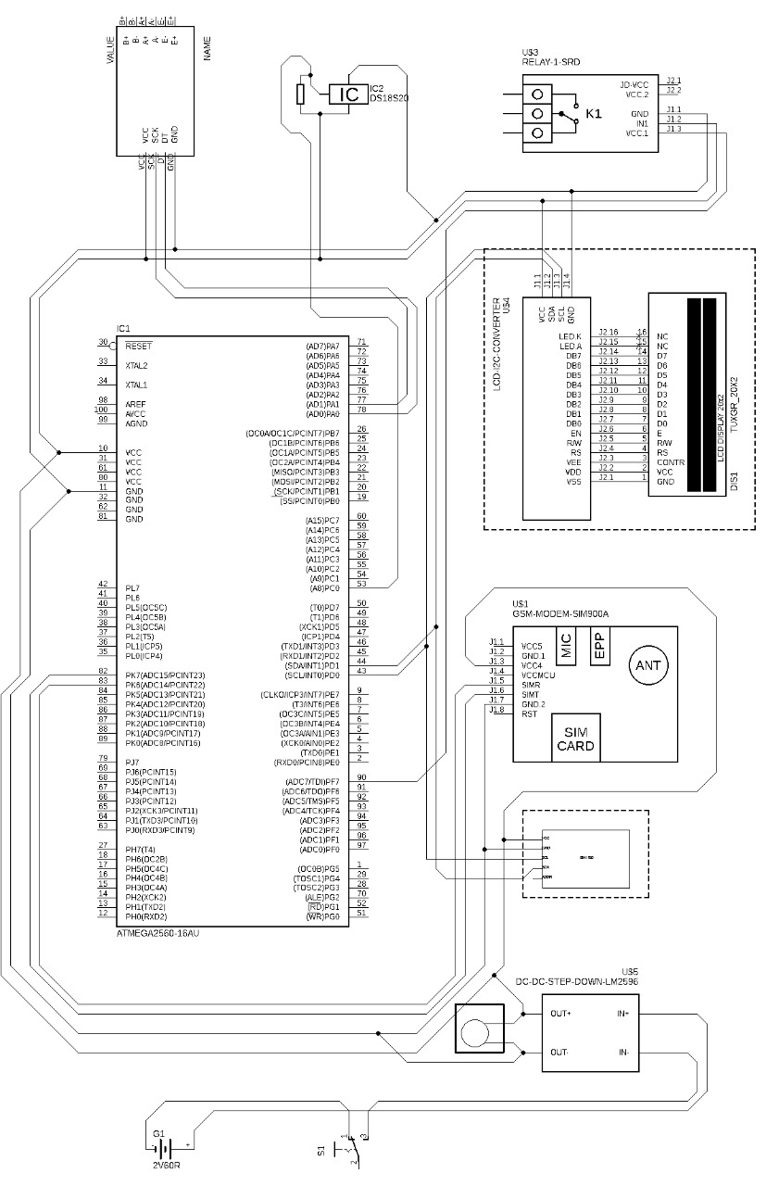

Gambar 10. Skematik Sistem

Skematik rangkaian dari alat pengeringan ikan ditunjukkan pada Gambar 5. Terdapat 1 buck converter yang terhubung dengan microcontroller Atmega2560 dan modul GSM SIM 900.SIM 900 akan terhubung ke pin rx dan tx pada microcontroller untuk berkomonukasi secara serial.Sedangkan LCD dan sensor lux BH1750 akan terkoneksi ke pin sda dan scl microcontroller untuk berkomunikasi dengan protokol I2C.Sensor DS18B20 akan terkonesi ke pin PC0 yang dimana pin tersebut memiliki kemampuan untuk membaca analog input.Relay akan terkonesi ke pin PF7 yang akan memberikan sinyal relay untuk menghidup matikan lampu.Dan yang terakhir adalah HX1711 yang dimana pin DT dan SCK akan terhubung ke pin PA1 dan PA0.

* 1. Peracangan Design PCB

Berdasarkan dari skematik yang telah dirancang maka dibuatlah Peracngan PCB sebagai berikut Pada Gambar dibawah ini

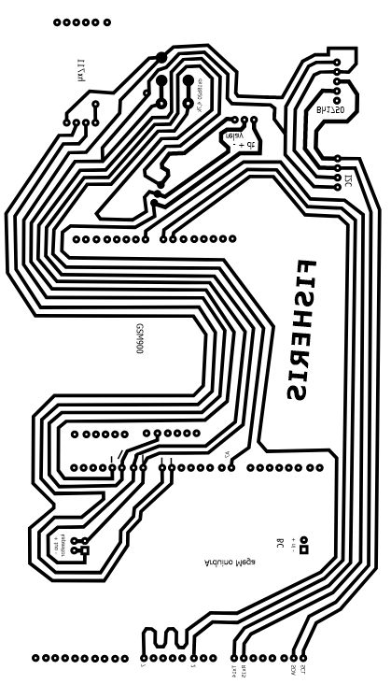

Gambar 11. Design PCB

* 1. Perancangan Box Kontroller Dan Tempat Pengeringan Ikan

Pada sisi hardware terdapat 2 bagian utama dari sistem yaitu perancangan box kontroller dan tempat pengeringan ikan.

1. Box Kontroller

Box kontroller adalah tempat menaruh komponen-komponen elektrikal yang di butuhkan untuk menjalankan sistem.Box ini akan melindungi komponen-komponen electrikal dari pengaruh korosif kondisi pantai yang membuat bahan metal berkarat.Box ini berukuran x x x . Pada Gambar 7. Merupakan gambar box kontroller dari sistem yang di buat.



Gambar 12. Design Box Kontroller

1. Tempat Pengeringan Ikan

Tempat pengeringan ikan merupakan tempat diamana proses pengeringan ikan akan dilakukan.Tempat pengeringan ikan ini dibuat menggunakan aluminium profile dengan dimensi 140 x 73 x 100 cm.Di tempat pengeringan ikan ini akan ditaruh 1 lampu dan 2 buah heater dan sistem timbangan untuk mengukur berat ikan.

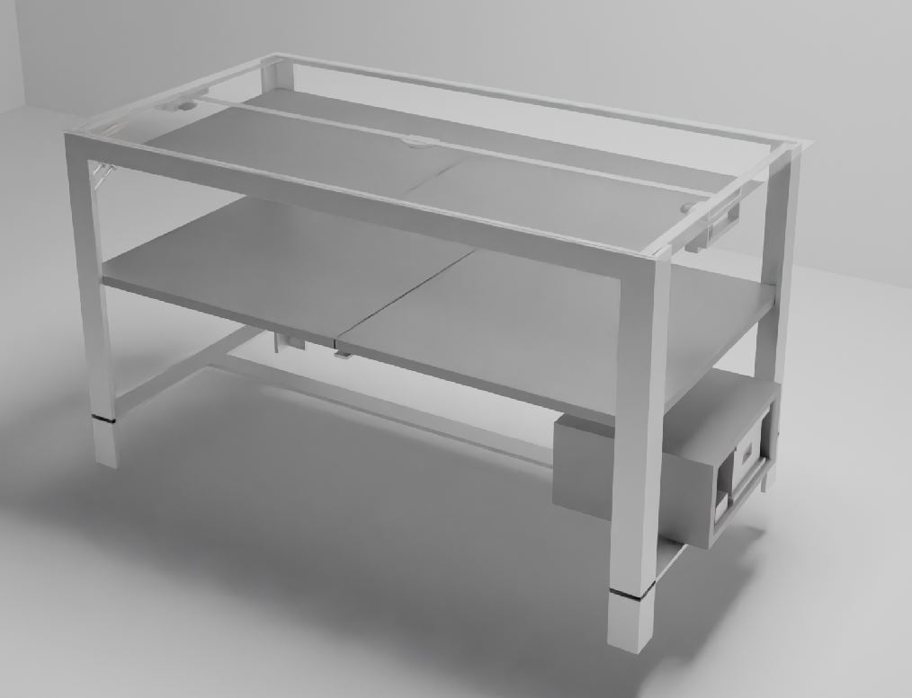

Gambar 13. Design Tempat Pengeringan Ikan

* 1. Komunikasi Data Website

Komunikasi antara mesin pengering ikan dan sistem informasi yang dibangun menggunakan web Application Programming Interface (API). Melalui web API mesin pengering dapat melakukan proses insert yang bekerja melalui HTTP dengan method POST. Format data yang digunakan yaitu menggunakan JavaScript Object Notation (JSON). Berikut list API yang akan digunakan dalam pengembangan sistem.

Tabel 2. List API

|  |  |  |  |
| --- | --- | --- | --- |
| **Method** | | **Parameter** | **Data Type** |
| InsertData | Request | id | String |
|  | temperature | Decimal |
|  | weight | Decimal |
|  | lux | Decimal |
|  | relay | Boolean |
|  | lat | Decimal |
|  | long | Decimal |
|  | Response | status | String |
|  | message | String |
|  | data | Array |
|  | id | String |
|  | created_date | Datetime |

* 1. Peracangan Tampilan Website
     1. Tampilan Halaman Login

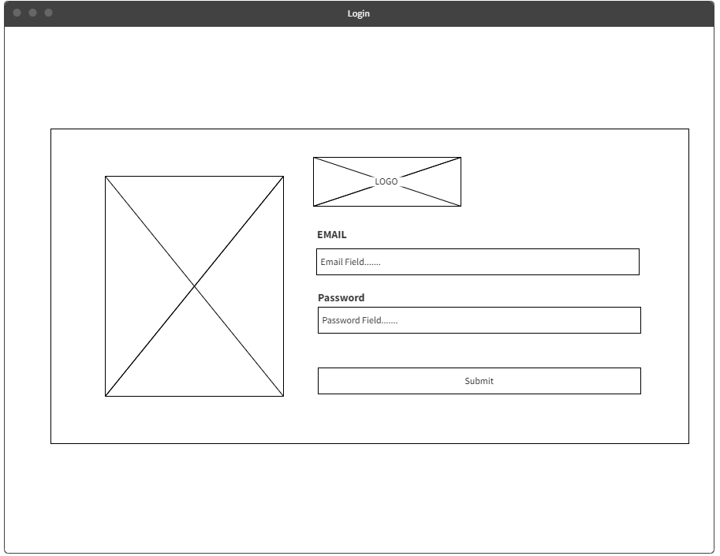

Gambar 14. Design Tampilan Halaman Login

Halaman login merupakan halaman yang pertama kali muncul saat mengakses website.Untuk dapat melihat data-data yang telah dikirimkan oleh sistem pengering ikan.User harus terlebih dahulu melakukan login ke website dengan menggunakan email dan password yang sudah terdaftar.

* + 1. Tampilan Halaman Dashboard

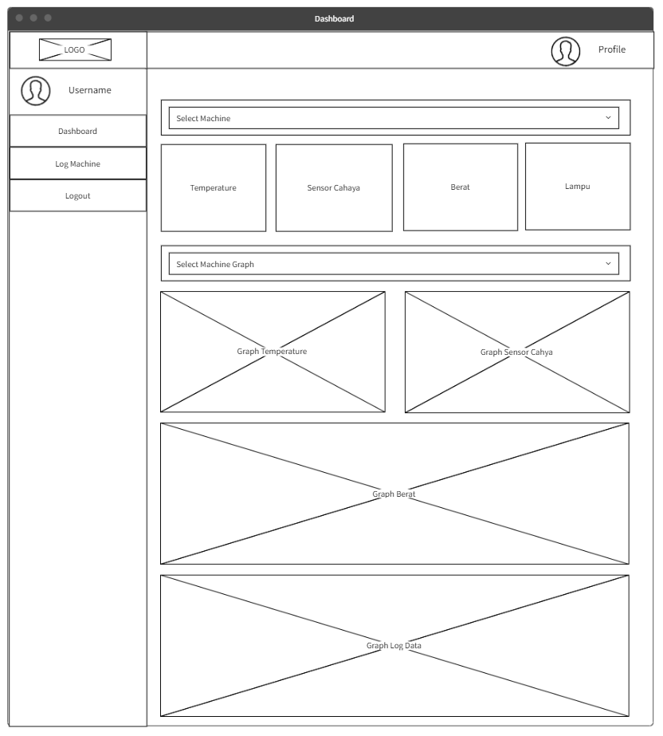

Gambar 15. Design Halaman Dashboard

Jika login berhasil maka webrowser akan mengarahkan user ke halaman dashboard.Pada halaman ini akan terdapat data yang telah di filter dan diolah dalam bentuk graph chart dan line char.Selain itu terdapat juga tampilan data terakhir yang dikirimkan oleh sistem pengeringan ikan.

* + 1. Tampilan Halaman Log Machine

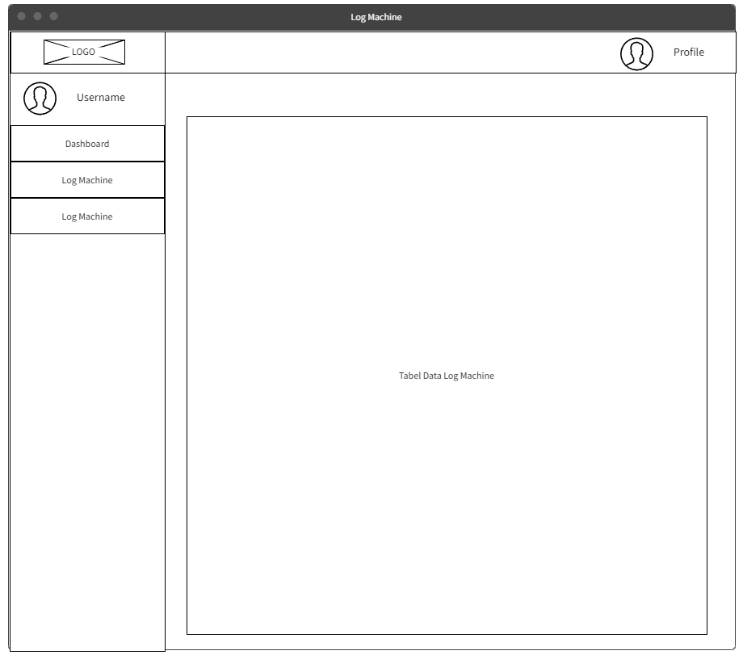

Gambar 16. Design Halaman Dashboard Line Chart

Tampilan Halaman Log Machine merupakan tampilan history data-data yang dikirimkan oleh sistem pengeringan ikan dalam bentuk tabel.

1. Implementasi Sistem
   1. Implementasi PCB

Berdasarkan design PCB pada bagian sebelumnya maka dibuatlah bentuk fisik dari PCB tersebut.Untuk membuat PCB peneliti menggunakan keras print dengan tinta serbuk sebagai pencetak jalur di pcb,aseton untuk menempelkan kerta dengan tinta ke pcb. Lalu H2O2 ditambah dengan HCL akan digunakan sebagai pelarut PCB.Berikut merupakan hasil PCB yang dibuat.

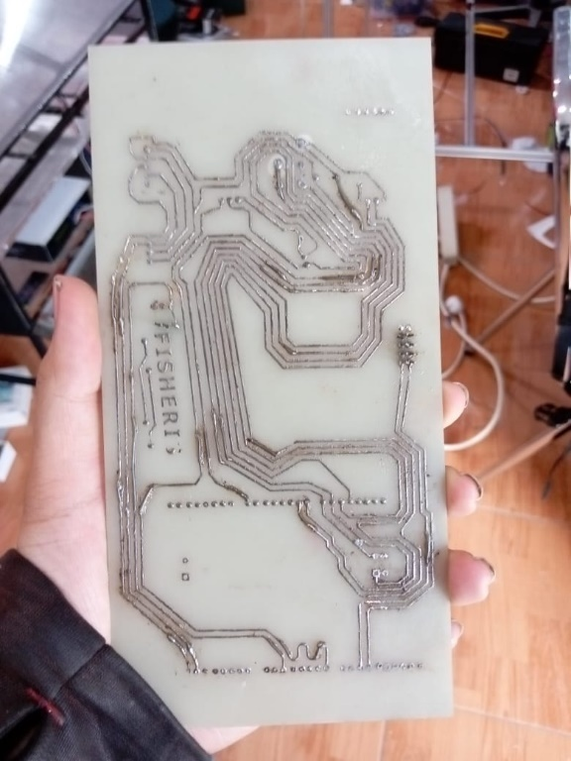

Gambar 17. Hasil Cetak PCB

* 1. Implementasi Box Kontroller Dan Tempat Pengeringan Ikan

Berdasarkan design racangan Box Kontroller dan Tempat Pengeringan Ikan maka dibuatlah racangan tersebut dalam bentuk fisik seperti berikut:

* + 1. Pembuatan Box Kontroller

Untuk membuat box kontroller akan menggunakan kotak eletronix dengan ukuran x x x.Box tersebut akan dibolongi pada bagian depan untuk tempat LCD dan pada bagian bawah dan samping untuk tempat socket konektor sensor.

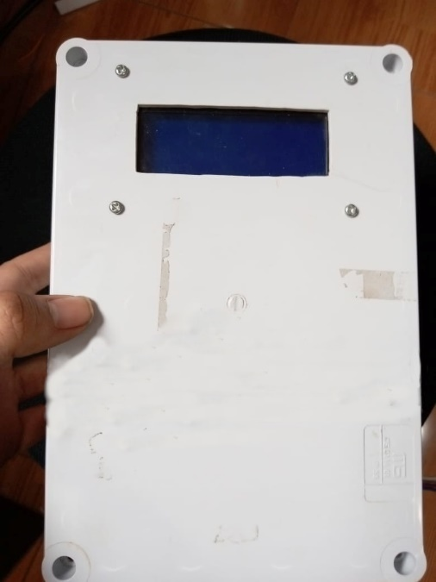

Gambar 18. Tampilan Box Kontroller Dari Depan

Setelah itu perangkat – perakat electronik seperti buck converter,ardino mega,module HX711,module relay,SIM 900 beserta PCB akan di rangkai di dalam kotak tersebut.

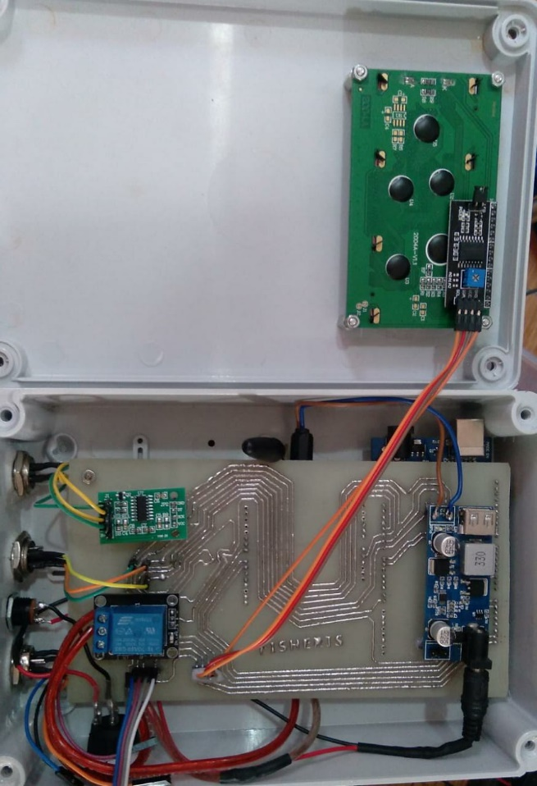

Gambar 19. Tampilan Box Kontroller Dari Dalam

* + 1. Pembuatan Tempat Pengeringan Ikan

Untuk tempat pengeringan ikannya akan dibuat menggunakan allumunium profile.Bahan ini akan lebih awet dan lebih tahan karat dibanding bahan besi lainnya.Alumunium profile akan di potong- potong dan di sambung hingga membentuk sebuah box yang berdiameter 140 x 73 x 100 cm.

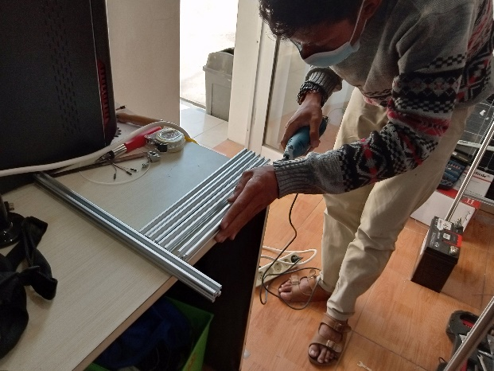 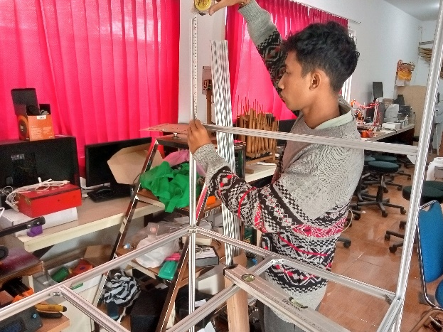

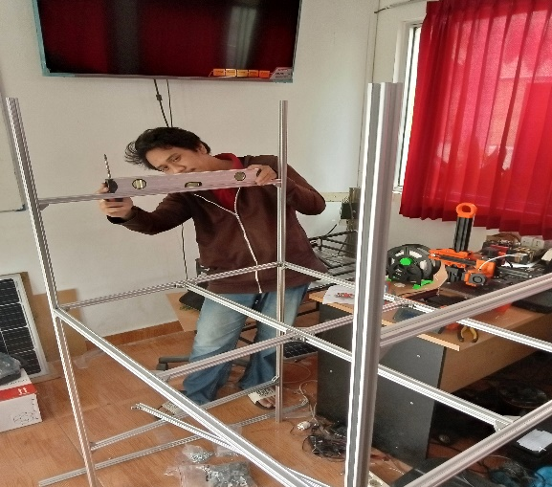 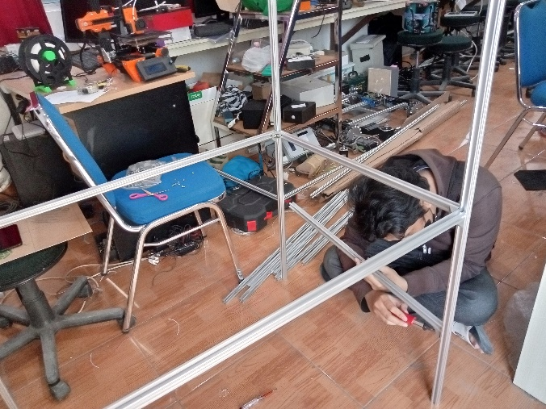

Gambar 20. Pengukuran,Pemotongan dan Pemasangan Alimunium Profile

Setelah selesai memotong dan memasang allumunium profile.Maka langkah selanjutnya adalah membuat alas yang yang menjadi tempat mengeringkan ikan sekaligus tempat penimbangannya.Untuk membuat alasnya akan digunakan triplek yang sudah dipotong sesuai ukuran kotak dan dilapisi dengan allumunium sheet.

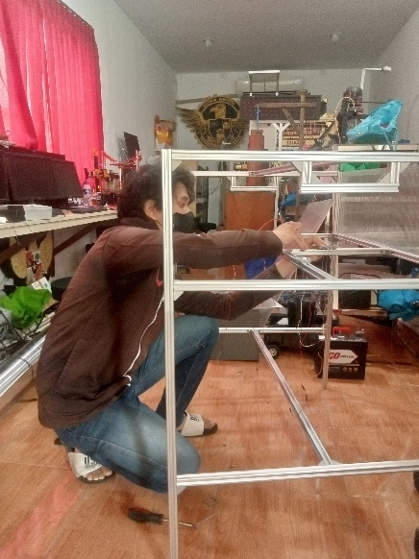 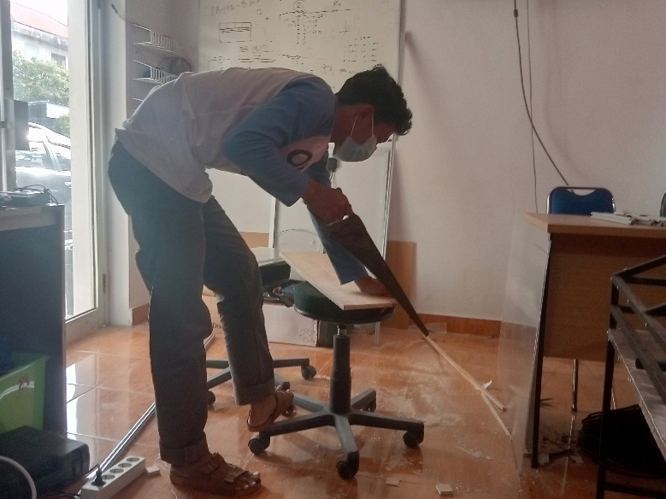

Gambar 21. Pemotongan Triplek dan Pemasangan Sensor Berat

Setelah itu akan dipasang lampu dan juga heaternya.Pada sistem ini Akan digunakan 1 lampu dan 2 buah heater.

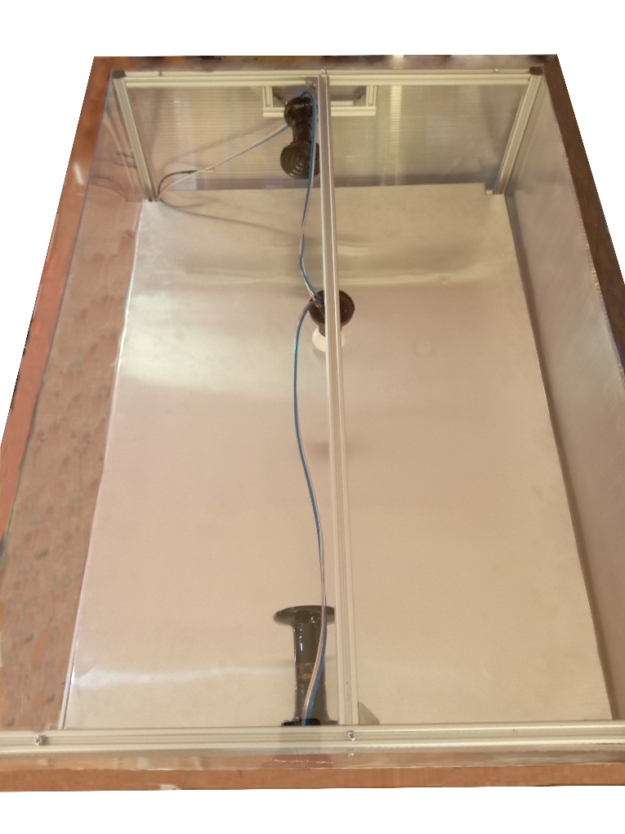

Gambar 22. Gambar Sistem Pengeringan Ikan Dari Atas

Lalu langkah terakhirnya adalah memasang Tempat Pengeringan Ikan dengan Box Kontroller.

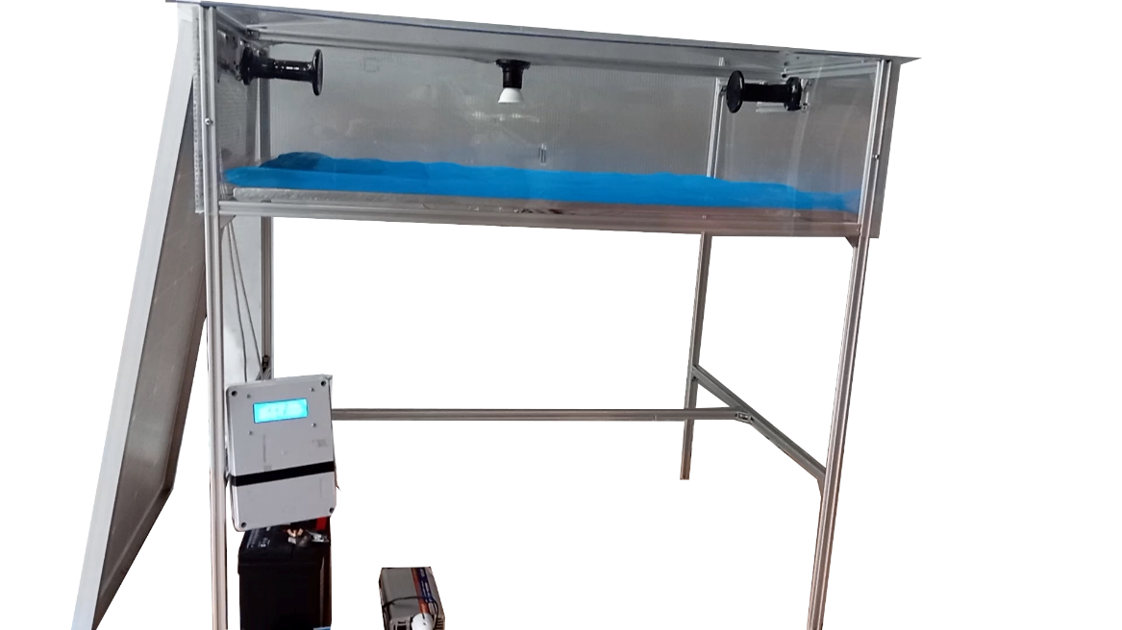

Gambar 23. Tampilan Depan Box Kontroller dengan Tempat Pengeringan Ikan

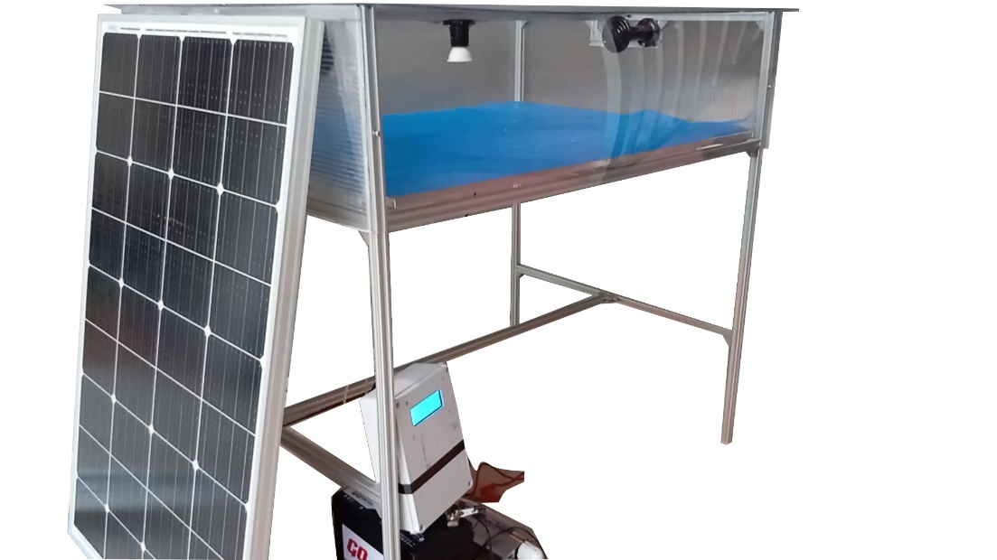

Gambar 24. Tampilan Samping Box Kontroller dengan Tempat Pengeringan Ikan

* 1. Implementasi Tampilan Website

Berdasarkan design tampilan website pada bagian sebelumnya maka dibuatlah tampilan website sebagai berikut.



Gambar 25. Tampilan Halaman Login

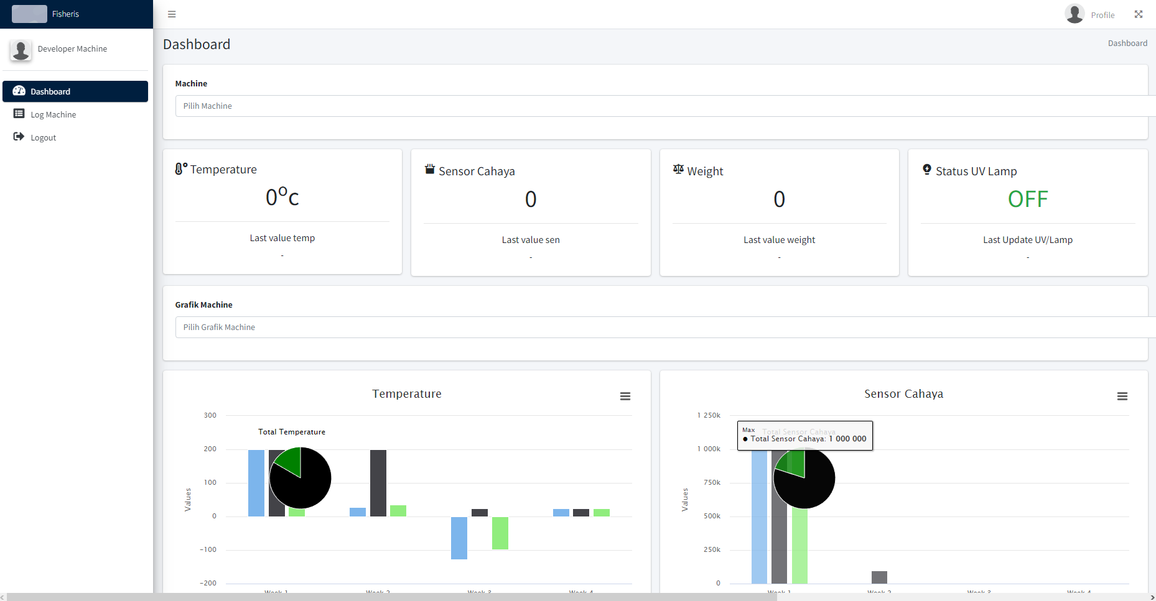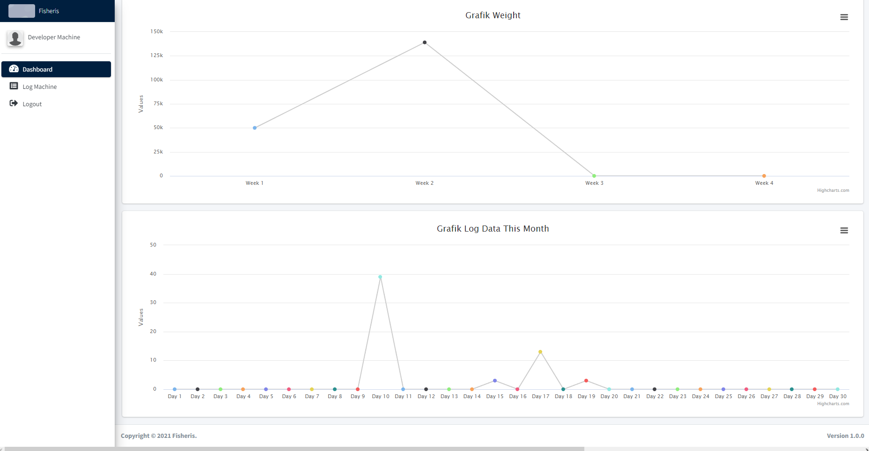

Gambar 26. Tampilan Halaman Dashboard

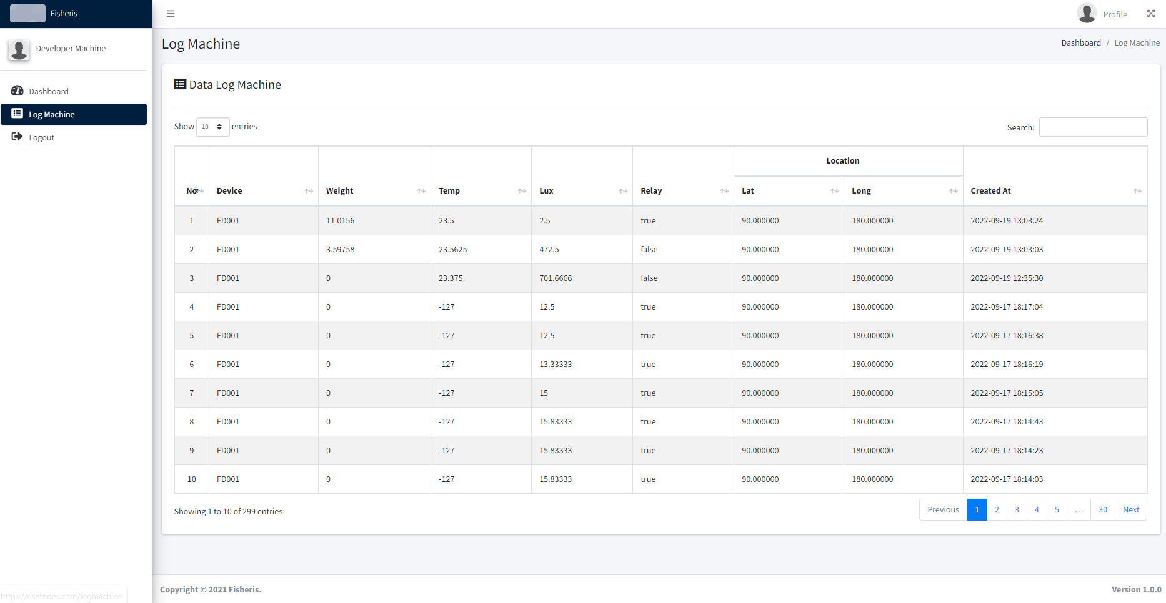

Gambar 27. Tampilan Halaman Log Machine

1. Pengujian Sistem
   1. Pengujian Website

Pengujian dalam penelitian ini menggunakan metode black box testing. Tujuan dilakukan pengujian adalah memastikan fungsionalitas dari menu yang sudah diimplementasikan dapat berjalan sesuai dengan yang diharapkan. Beberapa skenario pengujian telah dirancang dengan mengkondisikan beberapa input yang akan dimasukkan ke dalam sistem dan dilakukan pengamatan terhadap hasil yang dikeluarkan. Jika masih terjadi kesalahan maka diperlukan kembali tahap revisi sampai sistem berjalan dengan baik.

Tabel 3. Black box testing

|  |  |  |  |  |  |
| --- | --- | --- | --- | --- | --- |
| **Input** | **Proses** | **Output** | **Hasil** | |  |
| Username dan password | Login ke sistem | Menampilkan halaman dasboard | | Sukses | |
| Memilih mesin di dashboard menu | Menampilkan informasi mesin | Menampilkan data ringkasan mesin yang dipilih | | Sukses | |
| Klik log machine menu | Menampilkan log data | Menampilkan data yang sudah masuk dari mesin | | Sukses | |
| Klik machine menu | Menampilkan halaman machine | - Add machine  - Edit machine data | | Sukses | |
| Klik fisherman menu | Menampilkan halaman fisherman | - Add fisherman  - Edit fisherman data | | Sukses | |
| Klik user menu | Menampilkan halaman user | - Add user  - Edit user data | | Sukses | |
| Klik type fish menu | Menampilkan halaman type fish | - Add type fish  - Edit type fish data | | Sukses | |
| Klik logout | menghapus login cache | Cache terhapus dari sistem | | Sukses | |
| Mengakses dashboard menu sebelum melakukan login | Check session login | Redirected ke login page | | Sukses | |
|  |  |  |  |  |  |

Untuk pengujian penerimaan data pada halaman log machine.Sistem hardware akan dihidupkan selama 2 menit 30 detik yang dimana setiap 30 detik sistem akan mengirimkan data statusnya ke log machine.Berikut merupakan tabel screenshot hasil pengiriman data

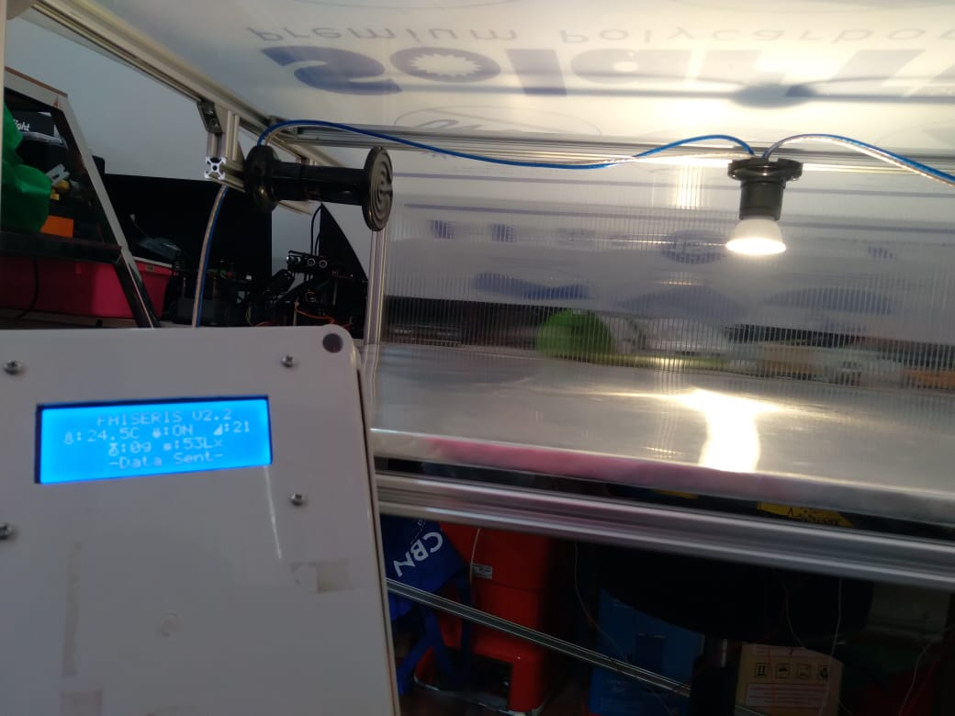

Gambar 28. Device Berhasil Mengirimkan Data

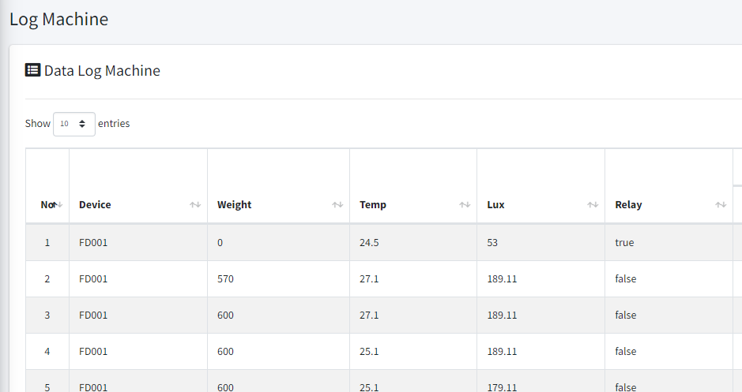

Gambar 29. Tampilan Tabel Halaman Log Machine

Berdasarkan pengujian diatas maka dapat disimpulkan bahwa data sudah berhasil di tampilkan di halaman log machine.

* 1. Pengujian Device Versi 1.0

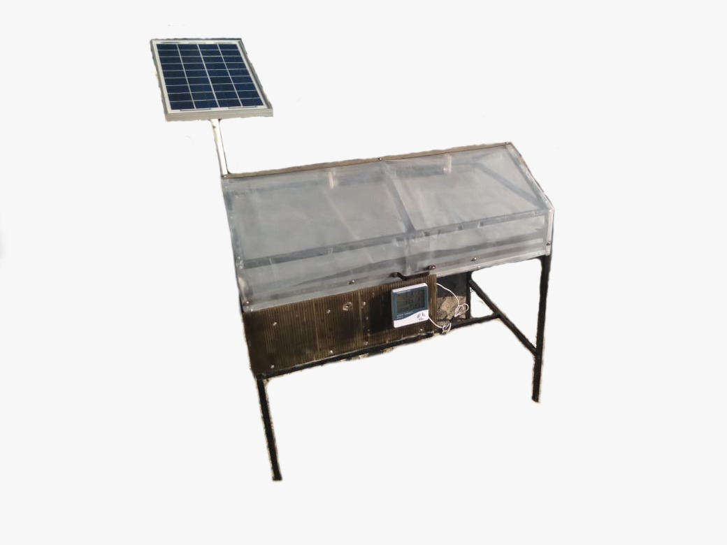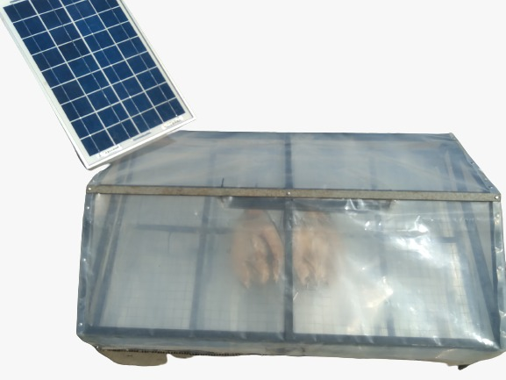

Gambar 30. Devicer V1.0

Pada penelitian ini terdapat 2 buah device yang sudah dibuat.Device V1.0 merupakan prototype awal yang masih perlu di kembangkan lagi.Pada device ini akan diuji sensor berat dan suhunya saja.Sensor berat dan suhu pada device tersebut akan dibandingkan dengan timbangan dan termometer komersial yang ada di pasaran sebagai patokan keakuratan.

Untuk menguji berat akan diuji menggunakan 5 ikan tongkol dengan ukuran berat yang berbeda-beda.

Berikut merupakan tabel hasil yang di dapatkan

Tabel 4. Hasil Pengujian Berat Device V1.0

|  |  |  |  |  |
| --- | --- | --- | --- | --- |
| **Ikan**  **Ke** | Sensor Berat Device | Timbangan Komersil | Selisih | Presentase Selisih |
| **1** | 398 | 363 | 35 | 9,6% |
| **2** | 297,67 | 298 | 0,33 | 0,1% |
| **3** | 227 | 245 | 18 | 7,3% |
| **4** | 236,26 | 211 | 25,26 | 11,9% |
| **5** | 220 | 219 | 1 | 0,4% |
| **Rata-rata** | 275,7 | 267,2 | 15,9 | 5,9% |

Akurasi=100%-presentase selisih rata-rata

Akurasi=100%-5,9%

Akurasi=94,1%

Untuk sensor suhu pengujian akan dilakukan dengan cara mengecek suhu pada jam tertentu.Nilai suhu akan di ambil pada jam 7 pagi, jam 12 siang, jam 4 sore dan jam 7 malam.Berikut tabel hasil pengujian.

Tabel 5. Hasil Pengujian Suhu Device V1.0

|  |  |  |  |  |
| --- | --- | --- | --- | --- |
| **jam ke** | Sensor Suhu Device | Termometer Komersil | Selisih | Presentase selisih |
| **07.00** | 24,11 | 23,1 | 1,01 | 4,3% |
| **12.00** | 35,7 | 37,2 | 1,5 | 4% |
| **16.00** | 31,1 | 33,9 | 2,8 | 8,1% |
| **19.00** | 28,1 | 27,8 | 0,3 | 1% |
| **Rata-rata** | 29,7 | 30,5 | 1,4 | 4,4% |

Akurasi=100%-presentase selisih rata-rata

Akurasi=100%-4,4%

Akurasi=95,6%

* 1. Pengujian Device Versi 2.0



Gambar 31. Device V2.0

Unttk Device V2.0 akan dilakukan pengujian yang sama dengan pengujian pada device V1.0 . Cara pengujian,parameter dan object yang diuji juga akan sama.Berikut hasil yang di dapatkan.

Tabel 6. Hasil Pengujian Berat Device V2.0

|  |  |  |  |  |
| --- | --- | --- | --- | --- |
| **Ikan**  **Ke** | Sensor Berat Device | Timbangan Komersil | Selisih | Presentase Selisih |
| **1** | 363,1 | 362 | 1,1 | 0,3% |
| **2** | 297,9 | 297 | 0,9 | 0,3% |
| **3** | 243,1 | 243 | 0,1 | 0,04% |
| **4** | 220 | 210 | 10 | 4,7% |
| **5** | 217 | 220 | 3 | 1,3% |
| **Rata-rata** | 268,2 | 266,4 | 3,02 | 1,35% |

Akurasi=100%-presentase selisih rata-rata

Akurasi=100%-1,35%

Akurasi=96,5%

Tabel 7. Hasil Pengujian Suhu Device V2.0

|  |  |  |  |  |
| --- | --- | --- | --- | --- |
| **jam ke** | Sensor Suhu Device | Termometer Komersil | Selisih | Presentase selisih |
| **07.00** | 21,9 | 22,1 | 0,2 | 0,9% |
| **12.00** | 38,7 | 39,2 | 0,5 | 1,27% |
| **16.00** | 31,1 | 32,9 | 1,8 | 5,4% |
| **19.00** | 27,1 | 26,8 | 0,3 | 1,1% |
| **Rata-rata** | 29,7 | 30,25 | 0,7 | 2,2% |

Akurasi=100%-presentase selisih rata-rata

Akurasi=100%-2,2%

Akurasi=97,8%

* 1. Perbandingan Device Versi 1.0 dengan Device 2.0

Dari percobaan kedua device tersebut dapat di simpulkan bahwa sensor suhu dan berat Device 2.0 memiliki tingkat keakuratan yang lebih tinggi Device 2.0 dengan Device 2.0 memiliki tingkat keakuratan sensor berat dan suhu dengan akurasi 96,5% dan 97,8% dan Device 1.0 dengan tingkat keakuratan sensor 94,1% dan 95,6% .

1. Pengujian Pengaruh Socio-Economy Terhadap Penggunaan Pengeringan Ikan

Pada Tabel 8 dapat dilihat hasil uji-t berpasangan terhadap dampak sosial penggunaan alat pengering ikan pada nelayan. Nilai signifikansi sebesar 0,000 (p < 0,05), artinya terdapat perbedaan yang signifikan antara rata-rata dampak sosial penggunaan alat pengering ikan sebelum dan sesudah penggunaan. Jika dampak sosial penggunaan alat pengering ikan tidak berbeda antara sebelum dan sesudah penggunaan, maka faktor probabilitas dapat menjelaskan 0,00% sehingga diperoleh perbedaan rata-rata sebesar 5,37. Karena peluang untuk menjelaskan hasil yang diperoleh < 5%, maka hasil tersebut signifikan. Hasil penelitian juga menunjukkan bahwa dari hasil analisis diperoleh kepercayaan 95%, dimana jika dilakukan pengukuran terhadap populasi, maka perbedaan dampak sosial sebelum dan sesudah penggunaan alat pengering ikan adalah antara 4,820 - 5,921. Variabel-variabel yang dibahas dalam dampak sosial ini adalah keamanan, kebersihan, dan pemanfaatan lahan pengering ikan.

Pada Tabel 9 terlihat bahwa hasil uji-t berpasangan telah menunjukkan dampak ekonomi penggunaan alat pengering ikan terhadap nelayan. Nilai signifikansi sebesar 0,000 (p < 0,05), artinya terdapat perbedaan yang signifikan antara rata-rata dampak ekonomi penggunaan alat pengering ikan sebelum dan sesudah penggunaan. Jika dampak ekonomi penggunaan alat pengering ikan tidak berbeda antara sebelum dan sesudah penggunaan, maka faktor probabilitas dapat menjelaskan sebesar 0,00% sehingga diperoleh perbedaan rata-rata sebesar 7,96. Karena peluang untuk menjelaskan hasil yang diperoleh < 5%, maka hasil tersebut signifikan. Hasil penelitian juga menunjukkan bahwa dari hasil analisis diperoleh kepercayaan 95%, dimana jika dilakukan pengukuran terhadap populasi, maka perbedaan dampak sosial sebelum dan sesudah penggunaan alat pengering ikan adalah antara 6,99 - 8,94. Variabel yang dibahas dalam dampak ekonomi ini adalah tambahan pendapatan yang diperoleh nelayan, efisiensi, biaya operasional, dan kesempatan kerja.

Tabel 8. Hasil Pengaruh Sosial Dalam Penggunaan Pengeringan Ikan

|  |  |  |  |  |  |
| --- | --- | --- | --- | --- | --- |
|  | n | Mean±s.d | Mean Difference±s.d | 95% Confidence Interval | P |
| Social impact before using fish dryer | 27 | 10.07±1.07 | 5.37±1.40 | 4.82 – 5.92 | < 0.005 |
| Social impact after using fish dryer | 27 | 15.44±1.31 |  |  |

Tabel 9. Hasil Pengaruh Ekonomi Dalam Penggunaan Pengeringan Ikan

|  |  |  |  |  |  |
| --- | --- | --- | --- | --- | --- |
|  | n | Mean±s.d | Mean Difference±s.d | 95% Confidence Interval | p |
| Economic impact before using fish dryer | 27 | 11.11±1.72 | 7.96±2.46 | 6.99 – 8.94 | < 0.005 |
| Economic impact after using fish dryer | 27 | 19.07±1.54 |  |  |

Hasil penggunaan alat pengering ikan oleh nelayan juga dianalisis dengan distribusi frekuensi. Hasil tersebut diperoleh berdasarkan beberapa kriteria, seperti persepsi nelayan terhadap alat, kesesuaian penggunaan alat, faktor manfaat, dan bentuk alat pengering ikan. Jika dilihat dari persepsi nelayan terhadap alat tersebut memberikan nilai rata-rata 4,67 yang berarti program bantuan ini layak digunakan oleh nelayan. Nilai persepsi nelayan terhadap efektifitas program alat tersebut sebesar 5,26 yang berarti alat ini sangat cocok untuk nelayan. Nilai persepsi nelayan terhadap faktor kegunaan alat adalah 5,19 yang berarti alat ini sangat cocok untuk nelayan. Nilai persepsi nelayan terhadap bentuk alat pengering ikan adalah 4,19 yang berarti alat ini cocok untuk nelayan. Tabel distribusi frekuensi secara jelas dapat dilihat pada gambar 4.

Gambar 32. Persepsi Nelayan Tentang Penggunaan Pengering Ikan

1. s

|  |
| --- |
| D. **STATUS LUARAN**: Tuliskan jenis, identitas dan status ketercapaian setiap luaran wajib dan luaran tambahan (jika ada) yang dijanjikan. Jenis luaran dapat berupa publikasi, perolehan kekayaan intelektual, hasil pengujian atau luaran lainnya yang telah dijanjikan pada proposal. Uraian status luaran harus didukung dengan bukti kemajuan ketercapaian luaran sesuai dengan luaran yang dijanjikan. Lengkapi isian jenis luaran yang dijanjikan serta mengunggah bukti dokumen ketercapaian luaran wajib dan luaran tambahan melalui Simlitabmas. |

………………………………………………………………………………………………………………………………………………………………………………………………………………………………………………………………………………………………………………………………………………………………………………………………………………………………………………………………………………………………………………………………………………………………………………………………………………………

|  |
| --- |
| E**. PERAN MITRA:** Tuliskan realisasi kerjasama dan kontribusi Mitra baik *in-kind* maupun *in-cash* (untuk Penelitian Terapan, Penelitian Pengembangan, PTUPT, PPUPT serta KRUPT). Bukti pendukung realisasi kerjasama dan realisasi kontribusi mitra dilaporkan sesuai dengan kondisi yang sebenarnya. Bukti dokumen realisasi kerjasama dengan Mitra diunggah melalui Simlitabmas. |

………………………………………………………………………………………………………………………………………………………………………………………………………………………………………………………………………………………………………………………………………………………………………………………………………………………………………………………………………………………………………………………………………………………………………………………………………………………

|  |
| --- |
| F. **KENDALA PELAKSANAAN PENELITIAN**: Tuliskan kesulitan atau hambatan yang dihadapi selama melakukan penelitian dan mencapai luaran yang dijanjikan, termasuk penjelasan jika pelaksanaan penelitian dan luaran penelitian tidak sesuai dengan yang direncanakan atau dijanjikan. |

Kesulitan dan hambatan yang dihadapi dalam melakukan penelitian dan mencapai luaran adalah terlambatnya penerimaan dana hibah penelitian dan pemberlakuan PPKM di Bali yang membuat proses pengembangan dan prototyping sistem juga terlambat.

|  |
| --- |
| G**. RENCANA TAHAPAN SELANJUTNYA:** Tuliskan dan uraikan rencana penelitian di tahun berikutnya berdasarkan indikator luaran yang telah dicapai, rencana realisasi luaran wajib yang dijanjikan dan tambahan (jika ada) di tahun berikutnya serta *roadmap* penelitian keseluruhan. Pada bagian ini diperbolehkan untuk melengkapi penjelasan dari setiap tahapan dalam metoda yang akan direncanakan termasuk jadwal berkaitan dengan strategi untuk mencapai luaran seperti yang telah dijanjikan dalam proposal. Jika diperlukan, penjelasan dapat juga dilengkapi dengan gambar, tabel, diagram, serta pustaka yang relevan. Jika laporan kemajuan merupakan laporan pelaksanaan tahun terakhir, pada bagian ini dapat dituliskan rencana penyelesaian target yang belum tercapai. |

Penelitian ini masih dalam tahap pelaksanaan. Rencana kegiatan yang akan dilakukan pada tahapan berikutnya

adalah sebagai berikut:

1. Mengganti SIM 900 dengan SIM 808 yang dimana pada SIM 808 ini memiliki fitur GPS yang memadai.
2. Menggati dan membuat ulang PCB dan agar PCB yang baru bisa compatible dengan SIM 808.
3. Jika alat sudah bekerja sesuai harapan dari peneliti maka sistem akan langsung di terapkan di tempat.
4. Mengabil data dan feedback berdasarkan sistem yang di implementasikan.
5. Evaluasi kebutuhan sistem untuk rencana pengembangan tahun ke-2.

………………………………………………………………………………………………………………………………………………………………………………………………………………………………………………………………………………………………………………………………………………………………………………………………………………………………………………………………………………………………………………………………………………………………………………………………………………………

|  |
| --- |
| **H. DAFTAR PUSTAKA:** PenyusunanDaftar Pustaka berdasarkan sistem nomor sesuai dengan urutan pengutipan. Hanya pustaka yang disitasi pada laporan kemajuan yang dicantumkan dalam Daftar Pustaka. |

1. …………………………………………………………………………………………………………………
2. …………………………………………………………………………………………………………………
3. dst.